2014年一级建造师《公路工程管理与实务》真题答案及解析
2014年一级建造师公路工程管理与实务真题答案，由名师【达江】带领专业一级建造师考试教研团队完成，是目前网上最权威的答案！
【独家】答案及解析由网校老师整理而成，部分网站未经许可擅自转载、抄袭，造成内容有所缺失或错误，请大家以建设工程教育网发布为准！
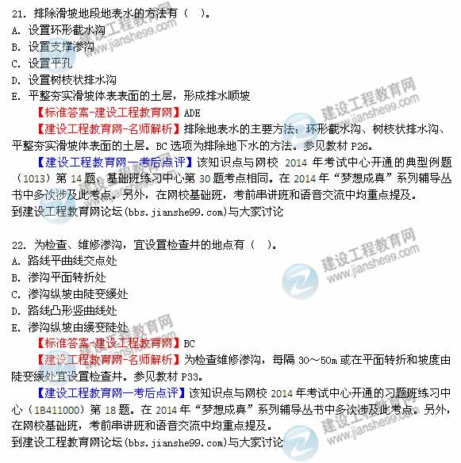
23．关于水泥稳定土基层路拌法的说法，正确的有（ ）。
A．摊铺土之前只需通过计算确定土的松铺系数
B．摊铺土应在摊铺水泥的前一天进行
C．如已整平的土含水量过小，应在土层上洒水闷料
D．细粒土应经一夜闷料
E．对于二级公路，土与水泥的干拌可采用农用旋转耕作机与平地机配合进行
【标准答案-建设工程教育网】BCD
【建设工程教育网-名师解析】A选项应通过试验确定土的松铺厚度。E选项应该是三、四级公路。参见教材P62.
【建设工程教育网-考后点评】该知识点与网校2014年考试中心开通的典型例题（1021）第9、11题考点相同。在2014年“梦想成真”系列辅导丛书中多次涉及此考点。另外，在网校基础班，考前串讲班和语音交流中均重点提及。
到建设工程教育网论坛（bbs.jianshe99.com）与大家讨论
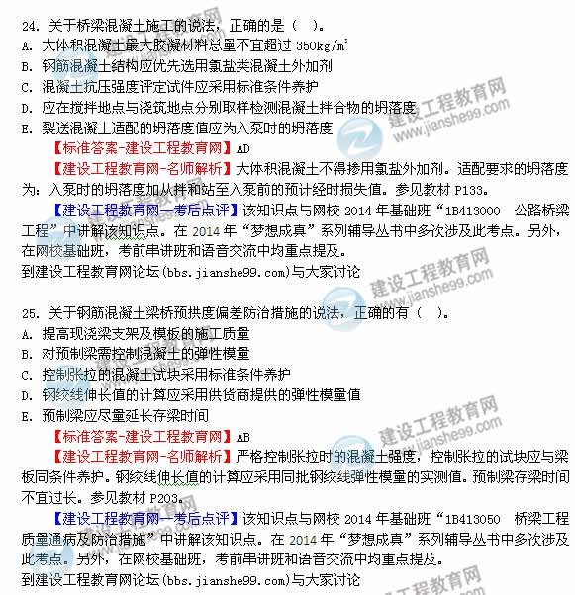
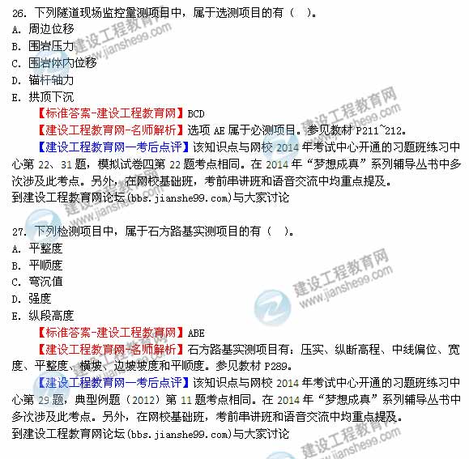
28．关于施工标准化与安全措施费的说法，正确的有（ ）。
A．指工程施工期间为满足安全生产、施工标准化、规范化、精细化所发生的费用
B．该费用包括施工期间为保证交通安全而设置的临时安全设施和标志、标牌的费用
C．该费用不包括预制场、拌和站、临时便道、临时便桥的施工标准化费用
D．该费用以各类工程的直接费之和为计算基数
E．作为规费的组成部分，其费率由交通主管部门统一发布
【标准答案-建设工程教育网】AC
【建设工程教育网-名师解析】选项B应为“该费用不包括”；选项D应为“施工标准化与安全措施费以各类工程的直接工程费之和为计算基数”。参见教材P387.
【建设工程教育网-考后点评】该知识点与网校2014年基础班“1B420104 桥公路工程预算单价分析方法”中讲解该知识点。在2014年“梦想成真”系列辅导丛书中多次涉及此考点。另外，在网校基础班，考前串讲班和语音交流中均重点提及。
到建设工程教育网论坛（bbs.jianshe99.com）与大家讨论
